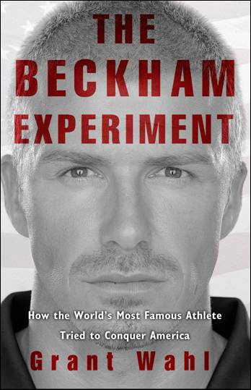
中文书名：《贝克汉姆实验：世界上最著名的运动员如何尝试征服美国》
英文书名：THE BECKHAM EXPERIMENT: How the

World's Most Famous Athlete Tried to Conquer America
作 者：Grant Wahl
出 版 社：Crown
代理公司：ANA
代理地区：中国大陆
页 数：304页
出版时间：2009年7月
类 型：非小说

内容简介：

《贝克汉姆实验》记录了世界上最知名的运动员如何让对足球运动不感冒的美国人将注意力投向这个他热爱的运动。他达到目标了吗？2007年，洛杉矶银河队在足球金童身上投下了巨大的赌注。如果他们能够吸引贝克汉姆来到美国，他们就有机会为每况愈下的球队注入巨星的能量，提升足球在美国的影响力，当然，还可以售出大量的球票和球衣。但是如果这次实验失败了，一个球队、一个联盟，乃至一项运动，或许就永远也无法在美国迎来辉煌的时刻了。
《体育画报》资深作者格兰特-沃尔会带你走进贝克汉姆的私人圈子，包括“美国偶像”节目的幕后策划者西蒙-福勒，当然还有贝克汉姆的妻子——“漂亮辣妹”维多利亚-贝克汉姆；还会带你走进银河队的更衣间，让你看见真正的内幕——当世界上最有名的运动员离开欧洲足球的繁华，来到一个从1977年贝利退役之后就再也没全心热爱过足球的国家，会发生什么？

贝克汉姆可以激活这项运动，并且为洛杉矶带来一座胜利的奖杯吗？或者，银河系最闪亮的足球明星会与银河队最大牌的球星兰顿-多诺万不和吗？《贝克汉姆实验》是一个关于自尊、金钱和名流的故事——这些都在好莱坞的范畴内上演过。

作者简介：

格兰特-沃尔（Grant Wahl）：.在《体育画报》工作的十二年时间里，格兰特一共撰写了三十一篇封面故事和两百多篇报道，它们所涉及的体育盛事包括世界杯、两次奥运会和十二次美国大学联盟篮球锦标赛。他三次获得由美国篮球作家协会颁发的“年度杂志故事奖”。

谢谢您的阅读!
请将回馈信息发至：齐梦涵（Nicole Qi）
安德鲁·纳伯格联合国际有限公司北京代表处
北京市海淀区中关村大街甲59号中国人民大学文化大厦1705室
邮编：100872
电话：010-82504206
传真：010-82504200
Email：Nicole@nurnberg.com.cn
网址：http://www.nurnberg.com.cn
微博：http://weibo.com/nurnberg
豆瓣小站：http://site.douban.com/110577/

